matemàtiques:
- Fica el nombre anterior i posterior:
190
683
256
460
735
899

- Fica dins del plat els diners que necessitis per pagar la teva compra:
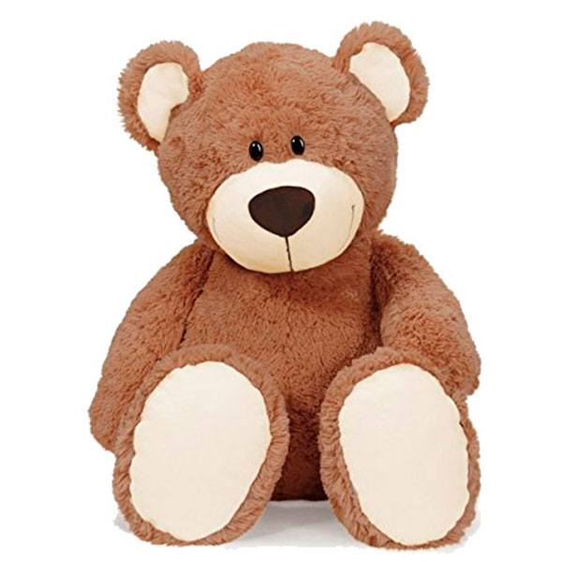


8 €

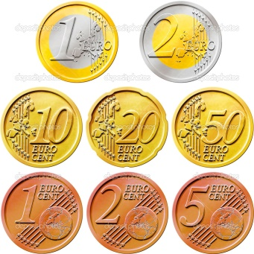

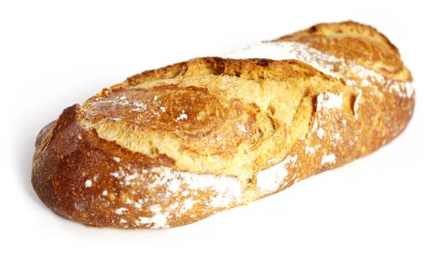
1.30 €

- Amb quina figura continua la sèrie?

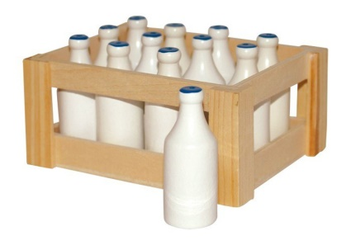
- Resol els problemes següents:

- En una caixa hi ha 12 envasos de llet. Se n’han endut 7. Quants envasos queden?
OPERACIÓ:

=

RESPOSTA:

- Tinc 130 € a la guardiola. Hi fico els 50 € que m’han regalat pel meu aniversari. Quants diners tinc ara a la guardiola?
OPERACIÓ

RESPOSTA:

